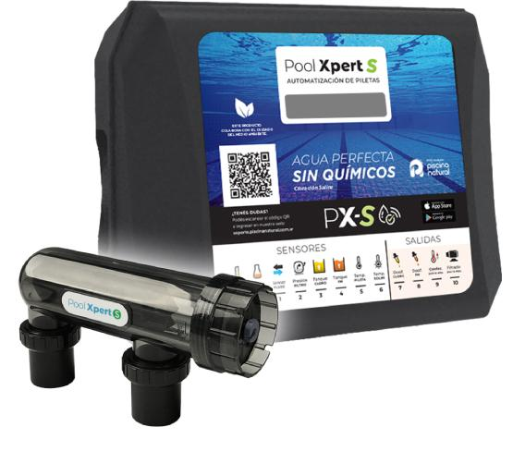
SU LOGO

Pool Xpert-S45
con dosificación PH


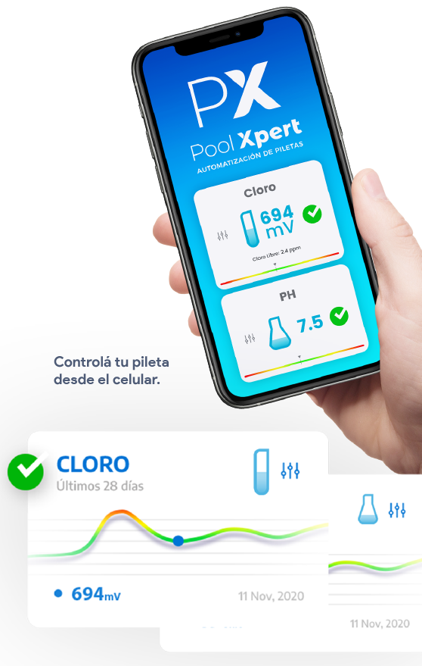

Automatización para el mantenimiento de tu pileta.

- Mide y dosifica justo en el momento en que la pileta lo necesita evitando que gastes de más.
- Monitorea y corrige valores de Cloro, PH, filtrado y temperatura. Todo configurable desde la app de Pool Xpert.
- Reportes diarios con la actividad y estado de la pileta.
- Historial completo online con clima y geoposicionamiento.
- Recibí alertas en tu celular. (Configurables).

La ecuación del éxito.
+ precisión + ahorro - trabajo = usuarios contentos.


Cloración Salina

Algunos beneficios:  - Mayor eficiencia en higiene y salud del agua.  - Tu pelo y piel no se resecan.  - Tus ojos ya no se irritarán al abrirlos bajo agua.  - No tiene olor como el cloro tradicional.  - El cloro natural que necesita tu pileta se produce de forma automática .  - Destruye bacterias e impide que se formen algas.  - Cuida el medioambiente, ya que el agua de tu pileta se mantiene cristalina por años, sin necesidad de renovarla.  - Al no ser químico, no elimina residuos tóxicos.  - Todo activo químico es corrosivo. La sal, no. Por lo tanto minimiza las tareas de mantenimiento.  - Disminuye el gasto mensual un 90% entre los productos que se evitan y la falta de corrosión de tu pileta.  - Evita la compra, almacenamiento y manipulación de cloro químico.  - Fácil instalación y manejo. | Nuestro clorador salino propone una alternativa económica, saludable y ecológica.  Se trata de una fábrica de cloro natural que reemplaza al cloro químico y no produce residuos tóxicos.  ¿Cómo se fabrica el cloro natural?  El cloro natural es fabricado a partir de la electrólisis de la sal, de la misma manera que se fabrica el cloro industrial. Solo que al realizarse dentro de la misma pileta y de manera continua, se evitan los aditivos químicos que permiten la comercialización del cloro envasado. En gran parte, estos químicos son los responsables de las conocidas consecuencias tóxicas y corrosivas del cloro industrial, pudiendo llegar a generar daños irreparables en los usuarios.  La salinidad del agua es muy baja, similar a una lágrima, unas 10 veces menos que la del mar y por ello resulta amigable para el cuerpo humano.  La sal utilizada es la que todos conocemos y no se consume en el proceso, sino que se recicla aun cuando el agua se evapora.
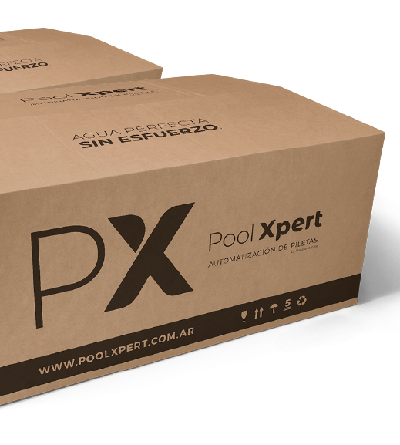

Kit de Instalación:
¿Qué incluye?

- Controlador WIFI Pool Xpert-S45
- Celda electrolítica 45g. con conexiones
(Para caño 1 y 1⁄2’’, 2” )
- Plan RESIDENCIAL GRATIS.
- Sensores: Flujo, Cloro, PH y temperatura.
- Soporte y tornillos para fijación en pared.
- Fuente de alimentación.
- Porta sensores para cañería de PVC de 40 / 50 mm
- Guía de instalación.
- Garantía.
- Peso: 7,5 Kg.

Muy fácil instalación
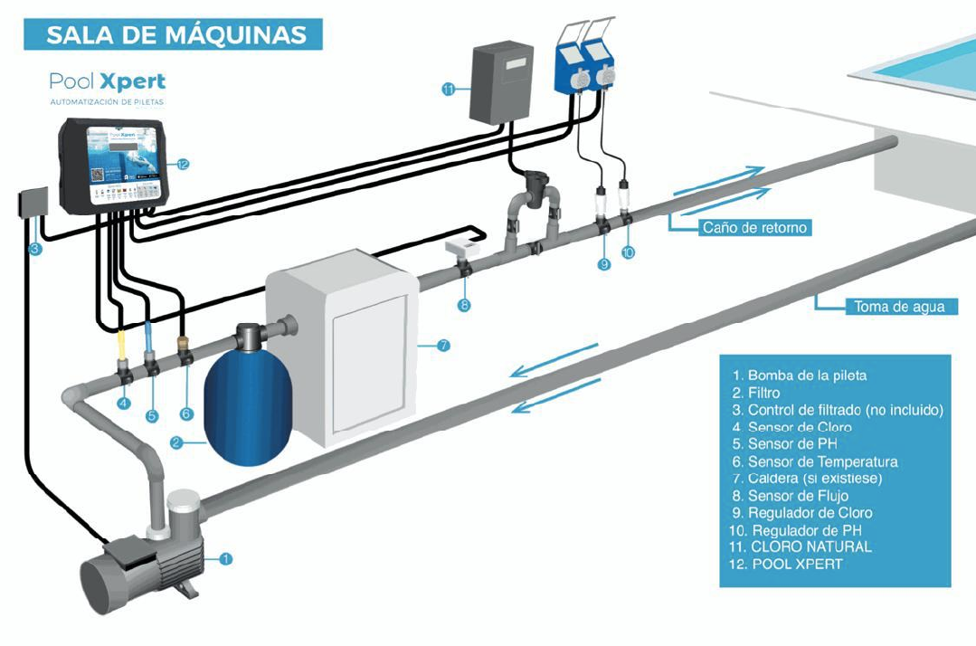

Propuesta
y formas de pago.

SU LOGO
PoolXpert-S45: $00.00
Kit dosificación PH: $00.00

Instalación: $00.00
Otros: $00.00

Total: $00.00
-

1 pago de: $0.0
3 pagos de : $0.0
6 pagos de : $0.0

Notas:
* Los valores no incluyen IVA. Presupuesto válido hasta el 15/5/21
Este es un ejemplo de nota Este es un ejemplo de nota Este es un ejemplo de nota Este es un ejemplo de nota Este es un ejemplo de nota Este es un ejemplo de nota Este es un ejemplo de nota Este es un ejemplo de nota Este es un ejemplo de nota Este es un ejemplo de nota Este es un ejemplo de nota Este es un ejemplo de nota Este es un ejemplo de nota Este es un ejemplo de nota v Este es un ejemplo de nota Este es un ejemplo de

¿Es un producto importado?  ¿Tiene soporte técnico?  Piscina Natural es un producto nacional, desarrollado por ingenieros argentinos y fabricado en la zona sur de Buenos Aires. Cuenta con garantía nacional y servicio técnico local para resolver de manera inmediata cualquier desperfecto que pudiera llegar a generarse.  ¡Muchas gracias!  Nombre empresa  Teléfono de contacto  email - website. | Info sobre automatización residencial:  http://bit.ly/PX-Residencial  Info sobre automatización comercial:  http://bit.ly/PX-comercial  Manual del producto:  http://bit.ly/PXS45cDosif

